Universidad Mariano Gálvez de Guatemala
Facultad de Ingeniería en Sistemas de Información y Ciencias de la Computación

CURSO: Programación II
CATEDRÁTICO: David Alvarez



Tarea 2 - Condicionales y Ciclos

Jaime Alejandro Monzón Contreras | 9989-24-11049

10 de octubre de 2026
CAPTURAS DE PANTALLA

- Menú Principal
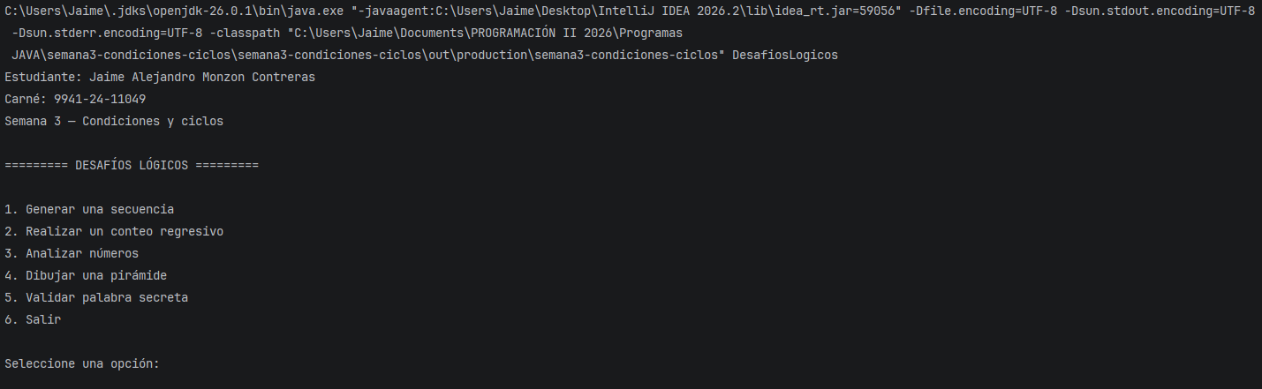

- Opción 3: Analizar números
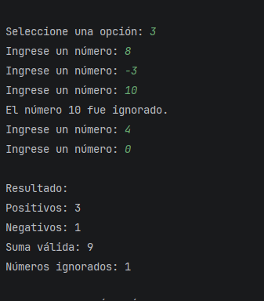

- Piramide
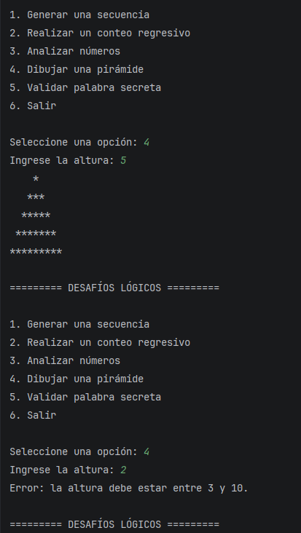

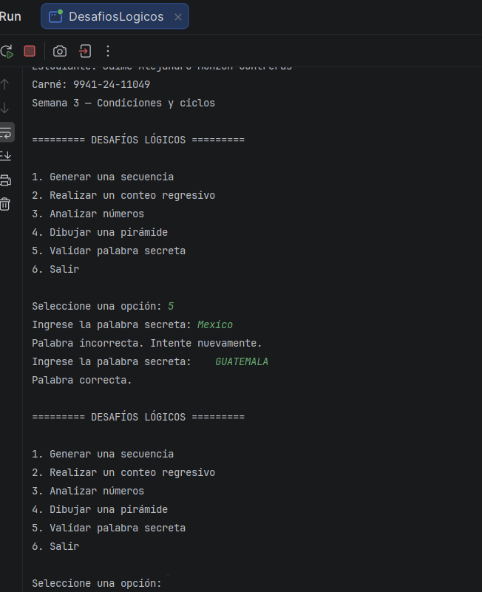
- Palabra Guatemala

